Wykłady dla osób chętnych
semestr letni r. a. 2025/2026
Kierunek | Wykłady
DIGITAL MARKETING | - Mobile Marketing  Mobile Marketing jest aktualnie kluczowym kanałem komunikacji, o bardzo szerokim spectrum zastosowań. W dobie marketingu XXI wieku wykorzystanie potencjału smartfona staje się kluczowe dla praktycznie wszystkich marek. Warto poznać specyfikę aplikacji mobilnych, mechanizm geolokalizacji czy chociażby charakterystykę mobilnego identyfikatora reklamowego, który stanowi jeden z filarów strategii Data Driven Marketingu. W ramach wykładów poruszone będą również zagadnienia dotyczące technologii, które powstały na bazie wykorzystania potencjału smartfona, jak chociażby computer vision. Ostatni wykład z cyklu to będzie wprowadzenie do pojęcia "martech", związanego z procesami automatyzacji w komunikacji marketingowej, szczególnie interesującymi w kontekście rozwoju AI.  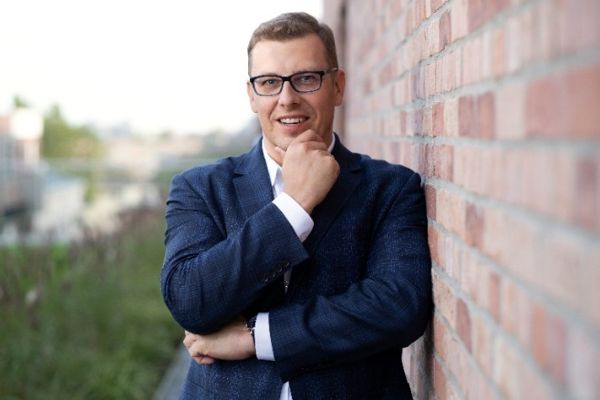  mgr Tomasz Szulkowski  Chief Operating Officer w [m]spark, platformie innowacji technologicznych z obszaru marketingu i reklamy [tzw. martech] funkcjonującej w ramach GroupM. Z branżą marketingową związany jest od ponad 15 lat, ze szczególnym sentymentem do mobile marketingu. Doświadczenie zdobywał strukturach Havas Media Group, Mobehave, portalu o2.pl oraz Wydawnictwie Axel Springer. Przez trzy kadencje pełnił funkcję Szefa Grupy Roboczej Mobile w IAB Polska organizując i prowadząc cykl konferencji IABHowTo: Retail. Autor licznych publikacji i prelekcji branżowych, prowadzi corocznie wykłady w Collegium Civitas, wcześniej  w Szkole Głównej Handlowej.  - Zarządzanie marką  Przedmiot Zarządzanie marką wprowadza w zagadnienia budowania, rozwijania i świadomego kształtowania marki w warunkach współczesnego rynku. Studenci poznają pojęcie marki, jej tożsamość, wartości oraz proces tworzenia strategii marki, od analizy rynku po pozycjonowanie i rebranding. Zajęcia uwzględniają aktualne trendy w brandingu, takie jak autentyczność, zrównoważony rozwój i wpływ nowych technologii na komunikację marki.  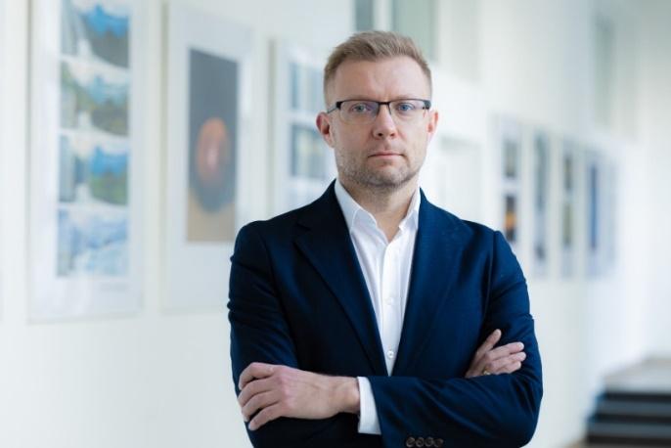  dr hab. Sławomir Gawroński  Dr hab. Sławomir Gawroński, EMBA, prof. WSIiZ - doktor habilitowany nauk społecznych w zakresie nauk o polityce (Wydział Dziennikarstwa i Nauk Politycznych Uniwersytetu Warszawskiego, 2015). Doktor nauk humanistycznych w zakresie nauk o polityce (Wydział Dziennikarstwa i Nauk Politycznych Uniwersytetu Warszawskiego, 2005). Ukończył studia Executive MBA – Apsley Business School London (2019) oraz studia podyplomowe na kierunku “Audyt wewnętrzny” (2016). Absolwent Wydziału Ekonomii Uniwersytetu Rzeszowskiego (2002). Studiował także na Wydziale Języko- i Literaturoznawstwa oraz Wydziale Ekonomicznym Uniwersytetu w Trewirze (Niemcy).  Były dziennikarz radiowy i prasowy. Swoje zainteresowania badawcze koncentruje na pozabiznesowych obszarach wykorzystania komunikowania marketingowego.
FILOLOGIA ANGIELSKA | - American literature  This lecture offers an engaging journey through American literature as a lens for understanding American culture — from Indigenous storytelling traditions to contemporary popular culture. We will explore how foundational texts and voices shape ideas of identity, freedom, and the American Dream, moving from Indigenous narratives to classics such as The Great Gatsby and Walt Whitman’s poetry. The lecture also shows how literary motifs continue to influence today’s culture, from TV series like Breaking Bad to the storytelling and branding philosophy behind companies such as Apple. Literature becomes here a living force — connecting the past with the present and shaping how America tells its stories.  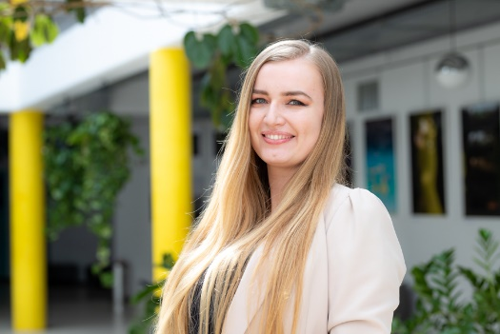  dr Paula Wieczorek  Paula Wieczorek (PhD) is Assistant Professor at the Department of English Studies and the Vice-Dean of the Faculty of Media and Social Communication at the University of Information Technology and Management in Rzeszów, Poland. Her research interests include contemporary American literature, culture and media, Indigenous studies and environmental humanities. She is the author of the book Imagining the Anthropocene Future: Body and the Environment in Indigenous Speculative Fiction (2023). She is also a member of the Association for the Study of Literature and Environment (ASLE).
GRAFIKA KOMPUTEROWA I PRODUKCJA  MULTIMEDIALNA | - Marketing w mediach  Przedmiot „Marketing w mediach” koncentruje się na powiązaniach między rynkiem mediów a działaniami marketingowymi. Studenci poznają zasady funkcjonowania ekonomiki mediów, strukturę rynku reklamy w Polsce oraz mechanizmy finansowania i zarządzania mediami publicznymi i komercyjnymi. Omawiane są procesy planowania mediów w kampaniach reklamowych oraz kluczowe parametry mediaplanningu. Zajęcia pozwalają zrozumieć, jak sytuacja ekonomiczna mediów wpływa na skuteczność komunikacji marketingowej.  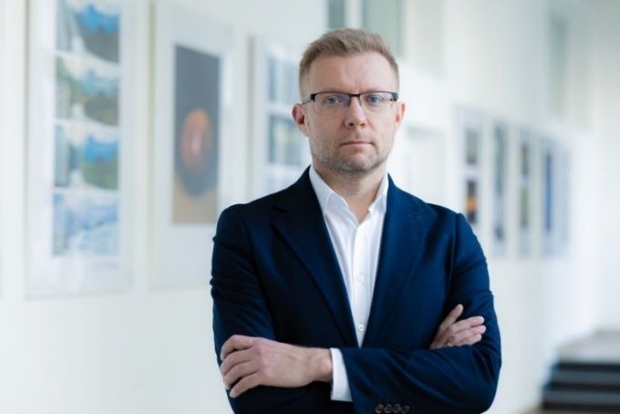  dr hab. Sławomir Gawroński  Dr hab. Sławomir Gawroński, EMBA, prof. WSIiZ - doktor habilitowany nauk społecznych w zakresie nauk o polityce (Wydział Dziennikarstwa i Nauk Politycznych Uniwersytetu Warszawskiego, 2015). Doktor nauk humanistycznych w zakresie nauk o polityce (Wydział Dziennikarstwa i Nauk Politycznych Uniwersytetu Warszawskiego, 2005). Ukończył studia Executive MBA – Apsley Business School London (2019) oraz studia podyplomowe na kierunku “Audyt wewnętrzny” (2016). Absolwent Wydziału Ekonomii Uniwersytetu Rzeszowskiego (2002). Studiował także na Wydziale Języko- i Literaturoznawstwa oraz Wydziale Ekonomicznym Uniwersytetu w Trewirze (Niemcy).  Były dziennikarz radiowy i prasowy. Swoje zainteresowania badawcze koncentruje na pozabiznesowych obszarach wykorzystania komunikowania marketingowego.  - AI w kreacji multimedialnej  Przedmiot AI w kreacji multimedialnej wprowadza w praktyczne i teoretyczne aspekty wykorzystania sztucznej inteligencji w tworzeniu grafiki, animacji i form 3D. Studenci poznają podstawy prawne i etyczne związane ze stosowaniem AI oraz przegląd najważniejszych algorytmów i narzędzi do generatywnej grafiki komputerowej. Kurs rozwija umiejętności kreatywnego i świadomego korzystania z nowoczesnych technologii w projektach multimedialnych.  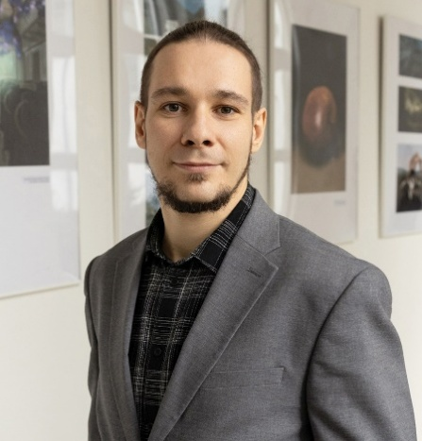  dr Mikołaj Birek  Dr Mikołaj Birek - Adiunkt w Katedrze Projektowania Graficznego. Pełnomocnik Dziekanki Kolegium Mediów i Komunikacji Społecznej ds. wykorzystania nowych technologii. Współpracownik Centrum Zaawansowanych Technologii Dydaktycznych WSIiZ. Zatrudniony w Wyższej Szkole Informatyki i Zarządzania od 2013 roku. Doktor w dyscyplinie sztuki plastyczne i konserwacja dzieł sztuki (Uniwersytet Komisji Edukacji Narodowej, rok 2023), magister sztuki (Uniwersytet Pedagogiczny w Krakowie, Wydział Sztuki, rok 2011).  Jego zainteresowania naukowe i artystyczne koncentrują się wokół animacji 2D, malarstwa cyfrowego, rysunku, ilustracji, multimediów, gier komputerowych oraz sztucznej inteligencji. Autor wielu wystaw indywidualnych, animacji, teledysków i realizacji multimedialnych. W pracy twórczej zajmuje się malarstwem cyfrowym, rysunkiem, ilustracją, animacją, wideo, kompozycją i obróbką dźwięku. W wolnych chwilach spaceruje po polach i trenuje sztuki walki. Mieszka  w Nowym Borku z żoną i czterema (w porywach ośmioma) kotami.
PROJEKTOWANIE GRAFICZNE | - Współczesne nurty w kulturze i sztuce  Wykład poświęcony problemowi pojęć "kultury" i „sztuki” – punkty styczne, różnice. Paradoksy kalendarza i historii, czyli kiedy naprawdę zaczął się XX wiek? Wykład porusza tematy nowych kierunków i form sztuki XX wieku. Przedstawia najważniejsze trendy XX i XIX wieku w sztuce i kulturze. Rewolucja lat 60. i jej konsekwencje dla przemian kulturowych, społecznych, politycznych i obyczajowych w Europie i Stanach Zjednoczonych.  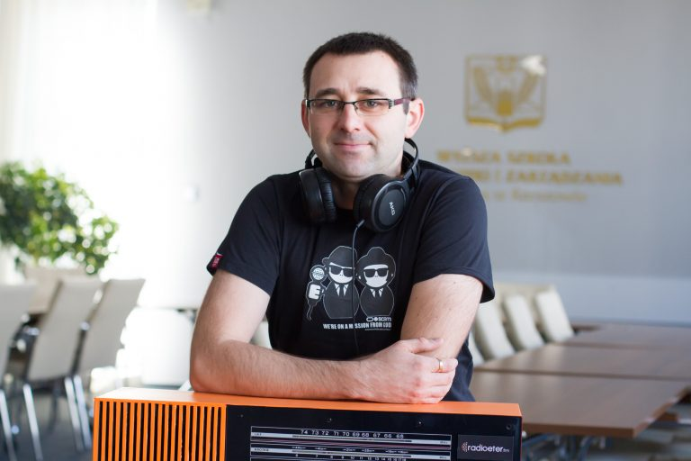  dr Łukasz Błąd  Wykładowca w Katedrze Mediów i Komunikacji Społecznej. Doktor nauk społecznych w zakresie nauk o polityce (Uniwersytet Warszawski, Wydział Dziennikarstwa i Nauk Politycznych, rok 2013).Magister socjologii (Uniwersytet Rzeszowski, 2004,) oraz magister historii (WSP Rzeszów, 2001). Ukończył podyplomowe studia menadżerskie (CSP WSIiZ), studiował także w Haute École Roi Baudouin w Braine–le–Comte w Belgii. Laureat i juror konkursów kabaretowych, autor tekstów kabaretowych, satyrycznych (TVP, Polsat, TVN7, HBO na Stojaka, Polskie Radio) i sztuk teatralnych (Akademia Aktorska „Artysta”).
marketing i nowe media | - Psychologia społeczna  Celem przedmiotu jest zapoznanie studentów z podstawami psychologii społecznej, w tym z mechanizmami poznania społecznego, spostrzegania siebie i innych, kształtowania postaw, wpływu społecznego, procesów grupowych oraz uwarunkowań zachowań prospołecznych, agresji i uprzedzeń.  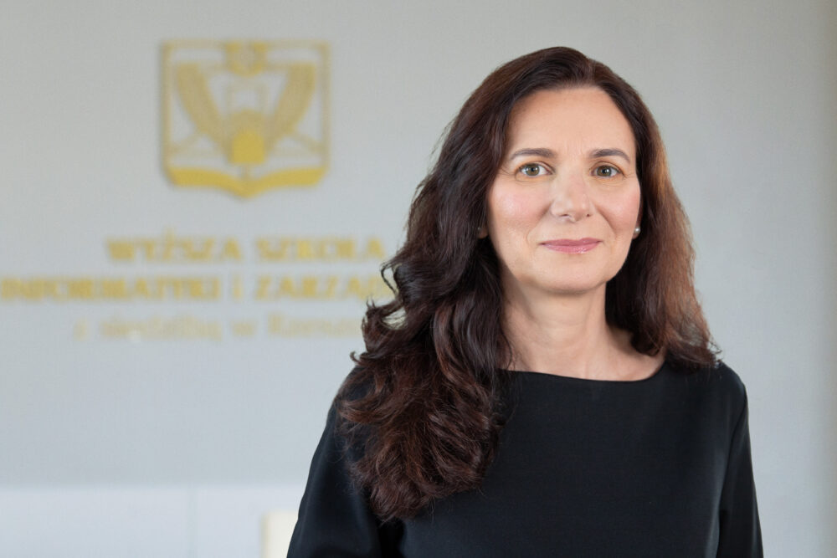  dr Barbara Przywara  Socjolożka i medioznawczyni, adiunkt w Katedrze Mediów i Komunikacji Społecznej, Prorektor ds. Nauczania w Wyższej Szkole Informatyki i Zarządzania  w Rzeszowie, z którą związana jest od 1998 roku. Doktor nauk humanistycznych w zakresie socjologii (Uniwersytet Rzeszowski, 2009), magister socjologii (UR, 1998), absolwentka studiów podyplomowych z zarządzania projektami badawczymi. Specjalizuje się w psychospołecznych aspektach Internetu i nowych mediów, procesach mediatyzacji, psychologii marki i reklamy oraz dziennikarstwie naukowym. Autorka raportów i ekspertyz badawczych, współautorka projektów edukacyjnych i narzędzi szkoleniowych. Posiada wieloletnie doświadczenie w badaniach społecznych, ewaluacji jakości kształcenia oraz zarządzaniu projektami edukacyjnymi. Trenerka kompetencji miękkich, promotorka licznych prac dyplomowych.  - Etyka mediów i komunikacji społecznej  Celem przedmiotu jest zapoznanie studentów z podstawowymi koncepcjami i normami etycznymi, ich relacją z prawem i moralnością oraz z etycznymi aspektami funkcjonowania mediów, dziennikarstwa, reklamy, public relations, nowych mediów, sztucznej inteligencji i perswazji.  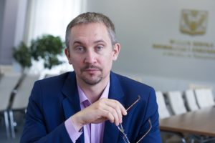  dr hab. Andrzej Adamski, prof. WSIiZ  Medioznawca i publicysta, specjalizuje się w komunikacji społecznej i cyfrowej, nowych mediach, teologii mediów oraz polskim systemie medialnym. Kierownik Katedry Mediów i Komunikacji Społecznej w Wyższej Szkole Informatyki i Zarządzania, gdzie pracuje od 2016 roku. Doktor habilitowany nauk teologicznych  w zakresie teologii środków społecznego przekazu (UKSW, 2013), doktor nauk teologicznych (UKSW, 2007), absolwent studiów magisterskich z teologii na Papieskim Wydziale Teologicznym w Warszawie. Autor licznych publikacji naukowych i popularnonaukowych, promotor rozpraw doktorskich. Laureat Bogliasco Foundation Fellowship (2015), uczestnik międzynarodowych staży i projektów badawczych. Posiada wieloletnie doświadczenie dziennikarskie i redaktorskie, m.in. jako redaktor naczelny miesięcznika „Różaniec” oraz zastępca redaktora naczelnego tygodnika „Echo Katolickie”.
LOGISTYKA | - Infrastruktura logistyczna  - Pojęcie, istota i klasyfikacja infrastruktury logistycznej  - Liniowa i punktowa infrastruktura miasta  - Budynki i budowle magazynowe  - Wyposażenie budynków i budowli magazynowych (regały i wyposażenie uzupełniające)  - Transport wewnątrzmagazynowy  - Kontenery ładunkowe, ich klasyfikacja i zastosowanie  - Infrastruktura informatyczna (systemy automatycznej identyfikacja towarów, systemy informatyczne, EDI)  - Infrastruktura transportu zewnętrznego  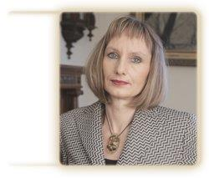  prof. nadzw. dr hab. Sabina Kauf  - Kierownik i Katedry Logistyki i Inżynierii Procesowej,  - Profesor nauk społecznych,  - polska ekonomistka, profesor nauk społecznych, specjalistka w zakresie logistyki i marketingu, Profesor zwyczajny, Dyrektor  Instytutu Nauk o Zarządzaniu i Jakości, kierownik Katedry Logistyki i Marketingu na Wydziale Ekonomicznym Uniwersytetu Opolskiego.  - obszary pracy naukowej: zarządzanie logistyczne, funkcjonowanie łańcuchów dostaw, wykorzystanie logistyki w obszarach nietypowych, takich jak logistyka miejska, społeczna i publiczna;  - autorka i współautorka wielu artykułów z obszaru logistyki oraz wykorzystania metod ilościowych i badań marketingowych w obszarze logistyki;  - kierownik i doradca Zespołu Producenckiego „Pro Futura” w Opolu.  - Projektowanie procesów  - Orientacja funkcjonalna i procesowa w zarządzaniu przedsiębiorstwem. Podejście procesowe w zarządzaniu organizacją. Struktury procesowe.  - Definicja i klasyfikacja rodzajowa procesów: procesy podstawowe i pomocnicze. Podejście procesowe w zarządzaniu jakością. Certyfikacja procesów (akredytacja, procedury certyfikacyjne, certyfikaty, doskonalenie)  - Istota i cele zarządzanie procesami w przedsiębiorstwie. Modele i standaryzacja procesów biznesowych. Mapowanie procesów  - Projektowanie procesu i wdrażanie zmian w organizacji. Metody i techniki usprawniania procesów. Reinżynieria procesów (pozycjonowanie, benchmarking, przeprojektowanie, zarządzanie zmianą).  - Metodyka zarządzania procesami gospodarczymi. Wdrażanie podejścia procesowego w przedsiębiorstwie. Projektowanie wybranych procesów (technologicznych, zmian infrastruktury, decyzyjno-zarządczych, innowacyjnych, gospodarczych)  - Formy organizacji procesowej w przedsiębiorstwie. Metodyka pomiarów produktów procesów logistycznych i zarządzania procesami gospodarczymi  - Zarządzanie procesami w przedsiębiorstwach w świetle badan empirycznych. Procesowe zarządzanie kosztami w przedsiębiorstwie.  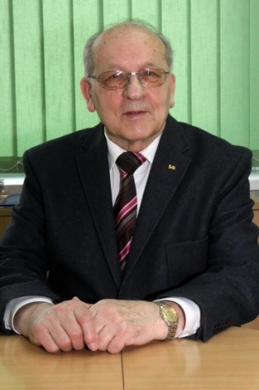  prof. dr hab. inż. Jerzy Łunarski  Profesor w Katedrze Logistyki i Inżynierii Procesowej. Autor 300 recenzowanych publikacji oraz 22 podręczników akademickich. Promotor 13 doktorów nauk technicznych. Prodziekan wydziału oraz kierownik katedry Technologii Maszyn i Organizacji Produkcji. Zasiada w Radzie Naukowej Instytutu Mechanizacji Budownictwa i Górnictwa Skalnego. Redaktor Naczelny kwartalnika naukowo-technicznego Technologia i Automatyzacja Montażu (1993 – obecnie), Przewodniczący Komitetu Technicznego przy PKN (1995 – 2005) oraz członek KT6 “Zarządzanie jakością” przy PKN (2007 – obecnie), Przewodniczący Komitetów Organizacyjnych 31 konferencji naukowych, autor kilkunastu monografii naukowych i podręczników akademickich. Profesor honorowy Politechniki Rzeszowskiej.  - Warsztat symulacyjny  - Podstawy modelowania symulacyjnego. Cele i zadania w projektach symulacyjnych.  - Oprogramowanie do symulacji procesów dyskretnych i płynnych. Przegląd funkcjonalności programu FlexSim  - Obiekty i ich funkcje w oprogramowaniu symulacyjnym  - Statystyki i analiza danych wynikowych. Zbieranie danych z modelu symulacyjnego i prezentacja graficzna  - Eksperymentowanie na modelach bazowych  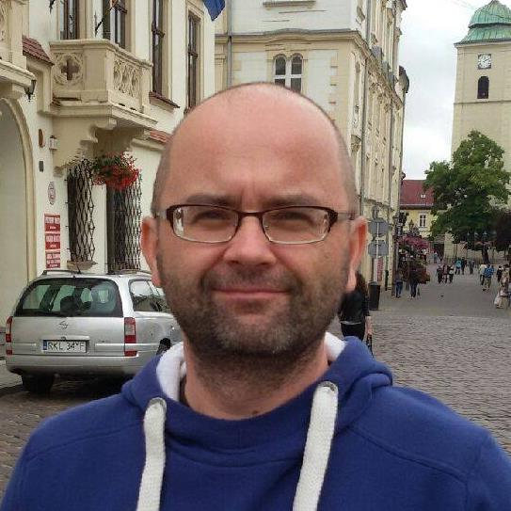  dr Grzegorz Wróbel  - zastępca Kierownika Katedry Logistyki i Inżynierii Procesowej Kolegium Zarządzania,  - doktor nauk ekonomicznych w zakresie nauk o zarządzaniu,  - obszary pracy naukowej: zarządzanie i logistyka,  - autor i współautor publikacji dotyczących: zarządzania produkcją, aspektów ochrony środowiska i standardów BHP w obszarze wytwarzania, projektowania systemów produkcyjnych oraz analizy przepływu w procesach wytwórczych przy zastosowaniu komputerowego modelowania i symulacji,  - doradca w firmach produkcyjnych w zakresie logistyki bliskiej i analizy procesowej, stażysta w firmach produkcyjnych (staż obejmował prace dotyczące modelowania procesowego, projektowania layoutów obszarów produkcyjnych, opracowywania modeli symulacyjnych linii produkcyjnych oraz uczestniczenia w przedsięwzięciach optymalizacyjnych służb kaizen-lean i służb utrzymania ruchu na produkcji.
ZARZĄDZANIE | - Podstawy makroekonomii  Podczas wykładu studenci zapoznają się z zagadnieniami z zakresu makroekonomii oraz wydarzeniami makroekonomicznymi ostatniego stulecia.  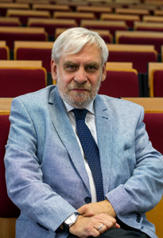  prof. nadzw. dr Wojciech Misiąg  Ur. w Krakowie w 1951 r., ekonometryk, absolwent Szkoły Głównej Planowania i Statystyki (1974), dr nauk ekonomicznych (1984), od 2003 r. prof. Wyższej Szkoły Informatyki i Zarządzania w Rzeszowie, w latach 2011 - 2013 r. wiceprezes Najwyższej Izby Kontroli, aktualnie pełni funkcję radcy prezesa NIK. Specjalizuje się w zagadnieniach finansów publicznych, ze szczególnym uwzględnieniem problematyki organizacji sektora publicznego, finansów samorządowych i planowania budżetowego. Jest autorem lub współautorem ponad 130 prac z zakresu finansów publicznych i zastosowań matematyki w ekonomii, w tym ponad 30 publikacji książkowych. Jest również autorem licznych ekspertyz dla Ministerstwa Rozwoju Regionalnego, Ministerstwa Kultury i Dziedzictwa Narodowego, innych ministerstw oraz wielu jednostek samorządu terytorialnego. Brał udział w zleconym przez Ministerstwo Nauki i Szkolnictwa Wyższego opracowaniu strategii rozwoju szkolnictwa wyższego, będącej wspólnym przedsięwzięciem firmy Ernst & Young i Instytutu Badań nad Gospodarką Rynkową. Pracował w Szkole Głównej Planowania i Statystyki (SGH) oraz w Wyższej Szkole Przedsiębiorczości i Zarządzania (obecnie Akademia Leona Koźmińskiego), w latach 1989–1994 jako podsekretarz stanu w Ministerstwie Finansów odpowiadał za budżet państwa i politykę finansową.  Po odejściu z Ministerstwa Finansów rozpoczął pracę naukową w Instytucie Badań nad Gospodarką Rynkową, pełniąc jednocześnie funkcje przewodniczącego Rady Nadzorczej PZU S.A. , a później – przewodniczącego Rady Nadzorczej PZU Życie S.A. W latach 1994–2003 pracował również jako doradca zarządów Banku Śląskiego, Banku Handlowego i Banku Gospodarstwa Krajowego. Ekspert Banku Światowego, do czasu podjęcia pracy w NIK (w 2003 r.) współpracował stale z Biurem Studiów i Ekspertyz Sejmu.  - Zarządzanie strategiczne 2  Przedmiot Zarządzanie strategiczne 2 stanowi kontynuację zagadnień omawianych w ramach Zarządzania strategicznego i koncentruje się na pogłębionej analizie oraz praktycznym zastosowaniu metod i narzędzi zarządzania strategicznego w organizacjach. Celem przedmiotu jest rozwinięcie umiejętności formułowania, wdrażania i kontroli strategii w warunkach dynamicznie zmieniającego się otoczenia rynkowego.  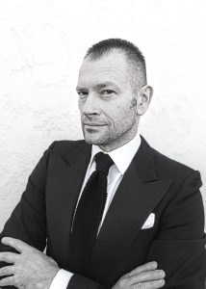  dr Bartolomeo Rafael Bialas  Dr Bartolomeo Rafael Bialas jest międzynarodowym ekspertem w dziedzinie strategii/zarządzania marką, neuropsychologii konsumenckiej i myślenia strategicznego. Jest autorem książki „Strategiczne Zarządzanie Marką w Polityce i Biznesie”. Współpracował z wieloma organizacjami biznesowymi i rządowymi, w tym:  MGM Grand Las Vegas,  Wynn Las Vegas,  Oscar’s Steakhouse Las Vegas,  The Rivers Casino Pittsburgh – Pennsylvania, Augustine Casino,  Goodwill Industries International,  Aldec,  White Square Gallery, ING Group, RDG Advertising, Keane Creative,  Nevada Governor’s Office Of Economic Development/International Trade And Diplomatic Protocol,  Consulate General Of The Republic Of Poland In Los Angeles,  AMCHAM (American Chamber of Commerce Guatemala),  AGEXPORT (Guatemalan Exporters Association),  ¡Yaestá!,  Grupo PDC,  Volcano Innovation Summit.  Ponadto dr Bialas jest profesorem wizytującym na różnych uniwersytetach na całym świecie, w tym w USA, Belize, Gwatemali, Arubie, Salwadorze, Argentynie, Polsce, Słowacji, Łotwie, Litwie, Chorwacji, Węgrzech, Wielkiej Brytanii i Portugalii. Wykładał również w prestiżowym studiu aktorskim, którego współzałożycielem był aktor i laureat nagrody Emmy Brad Garrett.
Analityka danych w biznesie/ Analityka biznesowa i Big Data | - Etyka w analityce danych  Cel przedmiotu Etyka w analityce danych: Zapoznanie studentów z zasadami etycznymi obowiązującymi w gromadzeniu, przetwarzaniu i analityce danych oraz ich praktycznymi implikacjami i z etyką sztucznej inteligencji (AI), w tym z dylematami etycznymi związanymi ze stosowaniem mechanizmów automatycznego  i autonomicznego przetwarzania ogromnych zbiorów informacji.  dr hab. Andrzej Adamski, prof. WSIiZ  Habilitacja z nauk teologicznych w zakresie teologii środków społecznego przekazu na podstawie książki „Media w analogowym i cyfrowym świecie” (Uniwersytet Kardynała Stefana Wyszyńskiego w Warszawie, rok 2013). Medioznawca i publicysta. Autor licznych publikacji naukowych z zakresu nauk o mediach i komunikacji społecznej, jak również artykułów popularnonaukowych i prasowych. Jego zainteresowania naukowe koncentrują się głównie wokół komunikacji internetowej  i cyfrowej, nowych mediów oraz polskiego systemu medialnego, historii mediów i prasy dla dzieci, a także teologii mediów i komunikacji.  - Zarządzanie finansami przedsiębiorstwa.  Celem przedmiotu jest zapoznanie studentów z zasadami i narzędziami zarządzania finansami przedsiębiorstwa oraz z rolą decyzji finansowych w funkcjonowaniu i rozwoju organizacji. Przedmiot ma na celu kształtowanie umiejętności identyfikowania i analizy źródeł finansowania działalności gospodarczej, oceny ryzyka finansowego i operacyjnego, zarządzania płynnością oraz podejmowania decyzji wpływających na wartość przedsiębiorstwa. Studenci poznają mechanizmy pozyskiwania kapitału własnego i obcego, strategie finansowania aktywów obrotowych oraz koncepcje zarządzania wartością, wraz z ich praktycznymi implikacjami dla stabilności finansowej i efektywności przedsiębiorstwa.  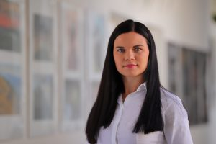  dr Ulyana Zaremba  Doktor nauk społecznych w dyscyplinie nauki o zarządzaniu i jakości (Uniwersytet Gdański, Wydział Zarządzania, rok 2021). Z wyróżnieniem obroniła rozprawę doktorską pt. „Ocena przebiegu postępowań restrukturyzacyjnych przedsiębiorstw w Polsce”. Absolwentka studiów podyplomowych „Kapitalny Menedżer” na kierunku Zarządzanie Finansami Strategicznymi (WSiIZ, rok 2013) oraz studiów uzupełniających na kierunku Ekonomia (WSIiZ, rok 2011). Ukończyła również roczną Europejską Akademię Dyplomacji w Warszawie (2009). Wykładowca Szkoły Giełdowej oraz Trener Branżowych Symulacji Biznesowych Revas. W okresie 2022-2023 pełniła funkcję Rzecznika Dyscyplinarnego ds. Studentów WSIiZ. Aktualnie uczestnik studiów podyplomowych Prawo Restrukturyzacyjne i upadłościowe na Uczelni Łazarskiego w Warszawie.  - Kultura cyfrowa  Celem przedmiotu jest zapoznanie studentów z kluczowymi pojęciami i zjawiskami kultury cyfrowej oraz z jej wpływem na współczesne społeczeństwo, komunikację i codzienne praktyki życia społecznego. Przedmiot ma na celu rozwijanie umiejętności krytycznej analizy roli technologii cyfrowych i mediów cyfrowych  w kształtowaniu relacji interpersonalnych, form współpracy, uczestnictwa w kulturze oraz sposobów tworzenia i dystrybucji treści. Studenci poznają znaczenie narzędzi cyfrowych w pracy zespołowej i zdalnej, zagadnienia cyberbezpieczeństwa i etyki w środowisku cyfrowym, a także konsekwencje cyfryzacji dla kultury  i sztuki. Celem zajęć jest również kształtowanie świadomości przyszłych trendów rozwoju kultury cyfrowej, w tym wpływu sztucznej inteligencji i zaawansowanych technologii na funkcjonowanie społeczeństwa.  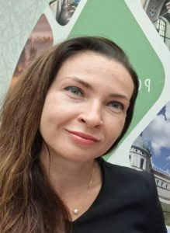  dr Anna Molter  Doktor nauk społecznych, w dyscyplinie nauki o zarządzaniu i jakości (Uniwersytet Ekonomiczny w Krakowie, Wydział Zarządzania 2024) oraz magistrem filozofii (Uniwersytet Rzeszowski). Pomimo „skoku dyscyplinarnego”, główny obszar zainteresowań naukowo-badawczych od samego początku związany jest z kulturą  i towarzyszącymi jej zjawiskami, podejmowanych w różnych horyzontach poznawczych, z wykorzystaniem różnych podejść i narzędzi teoretycznych; z pozycji NoZiJ jest to kultura organizacji, profesji i sieci. Natomiast z pozycji nauk o człowieku i kulturze soczewka badawcza ostatnich lat skupiona jest na procesach cyfrowej transformacji społeczeństwa w kierunku kultury dźwięku i obrazu, obserwacji nowych zjawisk w obszarze kultury cyfrowej a także konsekwencji, jak utrata kontroli poznawczej nad światem i przejawy myślenia magicznego.
INFORMATYKA | - Społeczeństwo informacyjne  Celem wykładu jest zapoznanie studentów z terminologią, cechami, procesami zachodzącymi w społeczeństwie informacyjnym oraz technologiami mającymi na nie wpływ.  W ramach wykładu omówione zostaną zagadnienia:  Pojęcie społeczeństwa informacyjnego: historia powstania, znane definicje, miejsce w rozwoju społeczeństwa, cechy społeczeństwa informacyjnego. Statystyka społeczeństwa informacyjnego: metody oceny poziomu informacyjnego; poziom społeczeństwa informacyjnego w województwie Podkarpackim – analiza; poziom społeczeństwa informacyjnego na tle poziomu Unii Europejskiej. Informacyjna Infrastruktura Państwa: komponenty i zadania; wpływ na życie społeczno-gospodarcze; systemy informacyjne jako podstawa tworzenia Infrastruktury Informacyjnej Państwa; przykłady eksploatacji takiej infrastruktury. Rejestry publiczne Informacyjnej Infrastruktury Państwa: definicja, umocowania prawne; wymagania stawiane przed rejestrem, klasyfikacja Staweckiego; Struktura polskich rejestrów publicznych i ich wpływ na politykę społeczno-gospodarczą Państwa. Informacja publiczna: definicja, zasady udostępniania, Biuletyn Informacji Publicznej BIP.  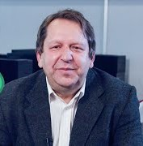  dr inż. Mirosław Hajder  Absolwent Wydziału Informatyki i Techniki Obliczeniowej Narodowego Technicznego Uniwersytetu Ukrainy "Politechnika Kijowska". Posiada wieloletnie doświadczenie zawodowe zarówno w przemyśle, jak również edukacji i szkolnictwie wyższym. Zainteresowania naukowe wiąże z sieciami sensorowymi i metodami prognozowania w sytuacjach kryzysowych, a praktyczne z wykorzystaniem informatyki w projektach interdyscyplinarnych. Autor ponad 130 publikacji naukowych, kierownik kilkunastu projektów badawczych, organizator wielu konferencji i seminariów naukowych. We wdrażaniu nowoczesnych technologii informatycznych współpracował z kilkudziesięcioma przedsiębiorstwami.  - Metody obliczeniowe w nauce i technice  Przedmiot ma na celu: Nabycie wiedzy oraz kształtowanie umiejętności w zakresie stosowania elementarnych obliczeń numerycznych do rozwiązywania skomplikowanych problemów matematycznych i inżynierskich. Pogłębianie oraz porządkowanie wiedzy w zakresie numerycznego analizowania zjawisk, budowania ilościowych modeli procesów oraz wykorzystania modeli do prognozowania przyszłego przebiegu procesów. Kształtowanie umiejętności planowania oraz prowadzenia modelowania i symulacji prostych modeli zjawisk deterministycznych i losowych, symulacji procesów stochastycznych, prognozowania ich przyszłego przebiegu, a także ekstrakcji i interpretacji parametrów charakteryzujących dany model zjawiska. Kształtowanie umiejętności oceny i porównania rozwiązań problemów matematycznych i inżynierskich pod względem złożoności algorytmów, szybkości działania, czasochłonności, kosztów oraz ograniczeń w zastosowaniu.  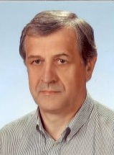  prof. dr hab. inż. Władysław Homenda  Profesor w Katerze Sztucznej Inteligencji, zatrudniony w Wyższej Szkole Informatyki i Zarządzania od 2021 roku. Studia i aktywność zawodową związał z Politechniką Warszawską: od Studium Podstawowych Problemów Techniki do powstałego po przekształceniach Wydziału Matematyki i Nauk Informacyjnych. Równocześnie z zatrudnieniem w PW pracował w CICESE, Ensenada, Mexico, współtworzył programy przetwarzania informacji muzycznych Midiscan i Smart Score publikowane przez Musitek, Ojai, California, pracował w Uniwersytecie w Białymstoku na Wydziale Matematyki i Informatyki i na Wydziale Ekonomiczno-Informatycznym w Wilnie. W marcu 2021 r. został zatrudniony w WSIiZ.  Działalność badawcza i dydaktyczna dotyczy teoretycznych podstaw informatyki i inteligentnych technologii obliczeniowych, w szczególności metod przyjaznych dla człowieka oraz odkrywania i przetwarzania wiedzy.  Współpracuje z instytucjami krajowymi i zagranicznymi. Jest członkiem zespołów redakcyjnych kilku międzynarodowych czasopism naukowych i członkiem komitetów programowych wielu cyklicznych międzynarodowych konferencji naukowych.  - Sztuczna inteligencja  Celem wykładu jest zapoznanie z zagadnieniami w zakresie matematyki niezbędnej do rozumienia pojęć związanych ze sztuczną inteligencją. Zapoznanie z istotnymi faktami, pojęciami, zasadami i teoriami dotyczącymi informatyki i oprogramowania w tym elementami zarządzania i przetwarzania informacji. Kształtowanie umiejętności pozyskiwania i zarządzania wiedzą oraz informacją z literatury, baz danych i innych źródeł, dokonywania ich interpretacji, a także wyciągać wnioski oraz formułować i uzasadniać opinie. Kształtowanie umiejętności stosowania różnych metod (matematyczne, eksperymentalne) przy realizacji zadań o charakterze badawczym zawierających elementy sztucznej inteligencji.  W treści wykładu omówione zostaną zagadnienia związane z inteligencja naturalna i sztuczna. Przedstawiona zostanie przestrzeń stanów i wybrane metody jej przeszukiwania. Wykład obejmował będzie identyfikację obiektów; metody minimalno-odległościowe; systemy ekspertowe – ich cele i zadania; wnioskowanie; elementy uczenia maszynowego. Omówione zostaną reguły i drzewa decyzyjne. Przedstawione zostaną przykłady zastosowań metod sztucznej inteligencji.  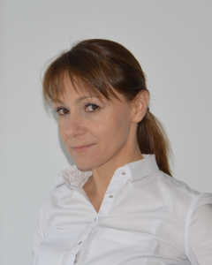  dr hab. inż. Teresa Mroczek  Doktor habilitowany nauk inżynieryjno-technicznych w dyscyplinie informatyka techniczna i telekomunikacja (Uniwersytet Rzeszowski, Kolegium Nauk Przyrodniczych), doktor nauk technicznych (Politechnika Wrocławska, Wydział Informatyki i Zarządzania), magister informatyki (Politechnika Rzeszowska, Wydział Elektryczny).  Prowadzi badania w dziedzinie drążenia danych, odkrywania wiedzy w bazach danych, inteligentnej analizy eksploracyjnej danych, uczenia maszynowego, systemów ekspertowych. Jej dorobek naukowy obejmuje ponad 60 oryginalnych prac naukowych, w tym: artykuły w czasopismach, monografiach, materiałach konferencyjnych o zasięgu krajowym i międzynarodowym; recenzje naukowe prac opublikowanych na konferencjach międzynarodowych oraz redakcje naukowe monografii. Twórca zaawansowanego oprogramowania do analizy danych metodami nadzorowanego uczenia maszynowego (BeliefSEEKER, NukleiSEEKER) oraz rozwiązań dla biznesu.  Uczestniczyła w projektach naukowych finansowanych z Narodowego Centrum Nauki, Narodowego Centrum Badań i Rozwoju oraz środków unijnych: (i) 2011-2013 – Badania nad algorytmami syntezy statycznych obrazów znamion melanocytowych, NCN; (ii) 2013-2015 – Inteligentne metody analizy szans i zagrożeń w procesie kształcenia, Urząd Marszałkowski; (iii) 2017-2018 – Platforma usługowa IVA wirtualnych agentów głosowych do automatyzacji pracy awaryjnych infolinii zgłoszeniowych, NCBiR; (iv) 2019 – Automatyczny Inteligentny System Obsługi Klientów „AISOK” wykorzystujący rozpoznawanie mowy, biometrię głosową oraz analizę danych Big-Data, NCBiR.
FIZJOTERAPIA | - Fizjoterapia kliniczna w dysfunkcjach układu ruchu w neurologii i neurochirurgii  Wykłady z przedmiotu Fizjoterapia kliniczna w dysfunkcjach układu ruchu w neurologii i neurochirurgii ma na celu zdobycie przez studentów wiedzy odnośnie opisywania narzędzi diagnostycznych i metod oceny pacjenta neurologicznego dla potrzeb fizjoterapii, a także wykorzystania wiedzy z zakresu neuroanatomii i neurofizjologii dla potrzeb zabiegów z zakresu fizjoterapii.  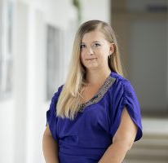  dr Marzena Mańdziuk  Doktor nauk medycznych i nauk o zdrowiu (Uniwersytet Medyczny w Lublinie, Wydział Lekarsko-dentystyczny, 2020 rok). Magister fizjoterapii (Uniwersytet Rzeszowski, Wydział Medyczny, 2010 rok).  Jej zainteresowania naukowe koncentrują się wokół badań, dotyczących równowagi ciała oraz stabilności posturalnej. Tematem jej pracy doktorskiej jest: „Zastosowanie biologicznego sprzężenia zwrotnego w rehabilitacji pacjentów po udarze mózgu”.  Dotychczas pracowała jako rehabilitantka na Oddziałach: Neurochirurgii, Neurologii, Rehabilitacji, Pediatrycznych. Prowadziła terapię dla dzieci i młodzieży z Mózgowym Porażeniem Dziecięcym, ADHD, przepukliną oponowo-rdzeniową, urazami czaszkowo-mózgowymi, opóźnieniami rozwoju psychoruchowego.  - Zaopatrzenie ortopedyczne i rehabilitacyjne (protetyka, ortotyka, wyroby medyczne)  Wykład z przedmiotu Zaopatrzenie ortopedyczne i rehabilitacyjne (protetyka, ortotyka, wyroby medyczne) ma na celu zapoznanie studenta z zasadami działania wyrobów medycznych i zasadami ich stosowania w leczeniu osób z różnymi chorobami i dysfunkcjami narządowymi, opierając się na regulacjach prawnych. Wykład ma także nauczyć studentów opisywać wskazania i przeciwskazania do zastosowania wyrobów medycznych.  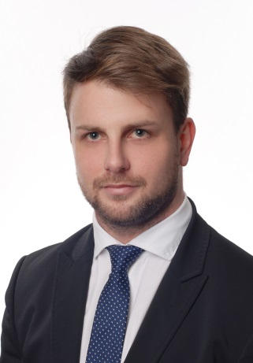  dr Jędrzej Płocki  Absolwent Uniwersytetu Jana Kochanowskiego w Kielcach na kierunku fizjoterapia. Obecnie pracuje na Oddziale Rehabilitacji w NTM Szpitalu Specjalistycznym im. Świętej Rodziny w Rudnej Małej k. Rzeszowa. Absolwent studiów podyplomowych z neurorehabilitacji. Odbył roczny wolontariat na Oddziale Ortopedii Wojewódzkiego Szpitala w Kielcach. Zajmuje się Podologią.
KOSMETOLOGIA | - Aromaterapia z elementami analizy sensorycznej  Tematyka obejmuje zagadnienia związane z zastosowaniem substancji zapachowych w aromaterapii oraz zasadami wykonywania analizy sensorycznej substancji zapachowych i ich mieszanin.  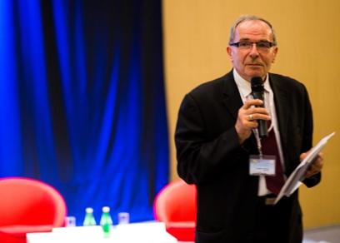  prof. dr hab. Kazimierz Głowniak  Profesor nauk farmaceutycznych. Zajmuje się analizą fitochemiczną wyciągów roślinnych, nowych związków pochodzenia roślinnego, badaniami aktywności biologicznej związków naturalnych. Ekspert Komisji Europejskiej EDQM w Strasburgu (grupa Tradycyjnej Medycyny Chińskiej Farmakopei Europejskiej). Przewodniczący Sekcji Leku Roślinnego przy Komisji Farmakopei Polskiej.  - Receptura Kosmetyczna  Treści prezentowane na wykładzie umożliwiają zapoznanie się z podstawami recepturowania różnych kosmetyków (pielęgnacyjnych, ochronnych, myjących, wyrobów perfumeryjnych) z uwzględnieniem bezpieczeństwa ich stosowania.  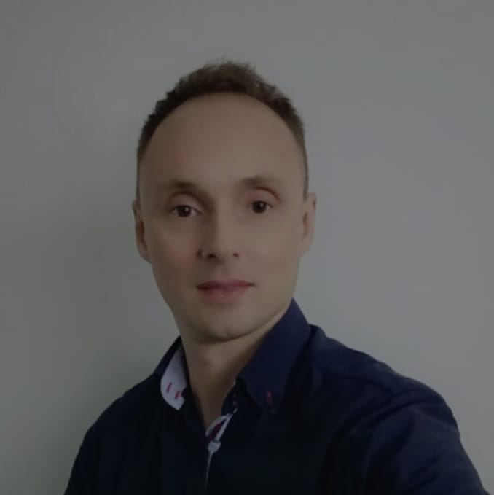  dr Paweł Subik  Doktor nauk chemicznych, od kilkunastu lat związany z przemysłem farmaceutycznym i kosmetycznym. Odpowiedzialny za wdrażanie i rozwój nowych produktów leczniczych, wyrobów medycznych, kosmetyków i produktów biobójczych. Specjalista w zakresie opracowywania receptur, metod wytwarzania  i dokumentacji rejestracyjnej. Audytor w obszarze ISO i GMP. W ramach swoich obowiązków współpracuje z wieloma jednostkami naukowymi, badawczymi  i przedsiębiorstwami.
PIELĘGNIARSTWO | - Radiologia  Wykład ma na celu dostarczenie studentom wiedzy na temat terminologii radiologicznej, metod diagnostyki obrazowej, wskazań i przeciwwskazań do wykonywania badań radiologicznych oraz zasad ochrony radiologicznej.  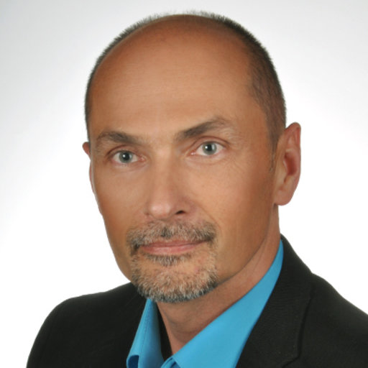  dr n. med. Gustaw Wójcik  Doktor nauk medycznych, magister fizjoterapii, technik elektroradiolog. Autor licznych publikacji dotyczących diagnostyki i leczenia chorób kręgosłupa oraz Centralnego Układu Nerwowego. Czynny uczestnik licznych kongresów i konferencji, zdobywca nagród i wyróżnień.  - Pediatria i pielęgniarstwo pediatryczne  Wykład ma na celu dostarczenie wiedzy na temat wybranych zagadnień z zakresu patogenezy, objawów, diagnozowania, leczenia i opieki w najczęściej występujących chorobach wieku rozwojowego.  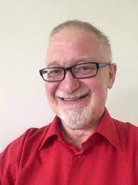  dr n. med. Artur Bijoś  Dr n. med. Artur Bijoś posiada specjalizację II stopnia w zakresie Pediatrii. Uczestnik wielu konferencji krajowych i międzynarodowych m.in. organizowanych przez Rzeszowski Oddział Polskiego Towarzystwa Pediatrycznego oraz European Chidchood Obesity Group.  Obecnie pracuje w Klinicznym Szpitalu Wojewódzki Nr 2 w im. Św. Jadwigi Królowej w Rzeszowie, II Klinika Pediatrii, Endokrynologii Diabetologii Dziecięcej  - Pielęgniarstwo w Podstawowej opiece Zdrowotnej  Wykład ma na celu Uzyskanie wiedzy dotyczącej struktury i zadań Podstawowej Opieki Zdrowotnej oraz roli pielęgniarki podczas realizacji świadczeń zdrowotnych w POZ.  mgr Kinga Wilk  Magister Pielęgniarstwa, magister analityki klinicznej, specjalista w dziedzinie Zdrowia Publicznego oraz Pielęgniarstwa Kardiologicznego. Bardzo dobrze zna funkcjonowanie Podstawowej Opieki zdrowotnej, ze szczególnym uwzględnieniem wymogów formalnych. Obecnie pracuje na stanowisku Pielęgniarki Naczelnej w Zespole Opieki Zdrowotnej nr 2 w Rzeszowie.
ENGLISH – LANGUAGE PATHS

FIELD OF STUDY: Social Work | - Social Policy in Poland and in Europe (lecture conducted in English)  The lectures provide an overview of social policy, its definitions, paradigms, and connections to other disciplines. They explore the aims, historical development, and models of the welfare state, as well as values, principles, and the role of political ideologies. Participants will examine social policy institutions, approaches to major social issues, and global challenges. Additionally the course covers European social policy and the European social model, offering insights into contemporary welfare systems and solutions.  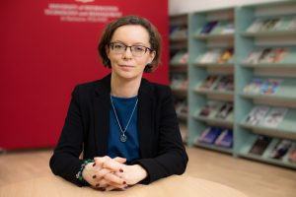  Monika Struck-Peregończyk, Ph.D.  Assistant Professor in the Department of Political Science and Administration. Vice Dean of the College of Media and Social Communication for Social Work. Director of the Academy 50+. PhD in Political Science (University of Warsaw, Faculty of Journalism and Political Science, 2014), MA in English Philology (University of Rzeszow, Faculty of Philology), BA in Political Science (University of Rzeszow, Faculty of Sociology and History).  Her research interests focus on disability studies, contemporary social policy, migration and social mobility.  - Introduction to Sociology (lecture conducted in English)  Lectures are aimed to provide students with basic sociological knowledge about the functioning of various social structures and institutions and the role of humans in the surrounding reality and relationships. The lecture will cover basic sociological issues, the environment and social interaction, global social trends, the phenomenon of social marginalisation, and stratification.  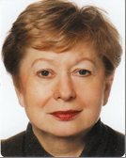  Prof. Teresa Sasińska-Klas, DSc, ProfTit  Sociologist and political scientist in the discipline of media sciences. Between 2004 and 2010, President of the Board of the Polish Political Science Association. Member of the Executive Committee of the International Political Science Association since 2009. From 2012 to 2014 Vice President at the International Political Science Association. Expert of the European Commission's Team Europe on senior citizenship policy.  She specialises in issues concerning the relationship between the media and politics, political socialisation, public opinion and public awareness. Her research interests include: media and politics, opinion polls, communication risks, risk society, media and European integration, media audiences.  - Social Psychology (seminar conducted in English)  The lectures are designed to familiarise students with the key domains of social psychology, focusing on how individuals perceive themselves and others within a social context. Students will learn about the social cognition, beliefs about human nature, and the processes of perception and judgment. Students will examine the origins and functions of the self, the role of self-esteem, and how attitudes are formed, maintained, and changed. The lectures will present detailed information on the social themes such as affiliation, agency, and control, providing insights into the psychological mechanisms shaping social interactions and understanding.  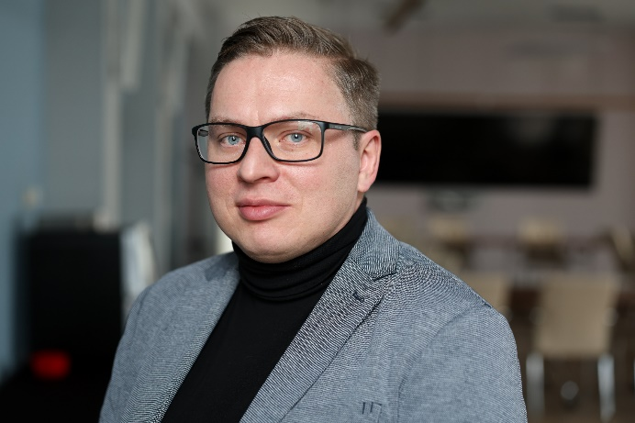  Jan Gosztyła, M.Sc.  Assistant in the Department of Management, Master's degree in psychology, certified addiction therapy specialist, psychotherapist and Gestalt trainer. His research interests focus on stress coping, posttraumatic development, adolescent and adult psychotherapy. To a lesser extent, he is involved in projects in other areas of psychology - environmental psychology and developmental psychology. has many years of experience working as a psychotherapist in addiction treatment centres and mental health clinics. He has many years of experience working as a psychotherapist in addiction treatment centres and mental health clinics.
FIELD OF STUDY: MANAGEMENT | - Corporate finance (lecture conducted in English)  The purpose of the course is to familiarize students with the architecture and operation of the corporate financial management system, to explain the essence and consequences of financial decisions of different nature made in enterprises, as well as to present methods and tools that can be used in evaluating various aspects of the financial activity of the enterprise. During the lecture, such issues as the economics of investments, evaluation of their profitability, sources of capital, optimization of capital structure, as well as issues of enterprise value as a key financial variable will be discussed.  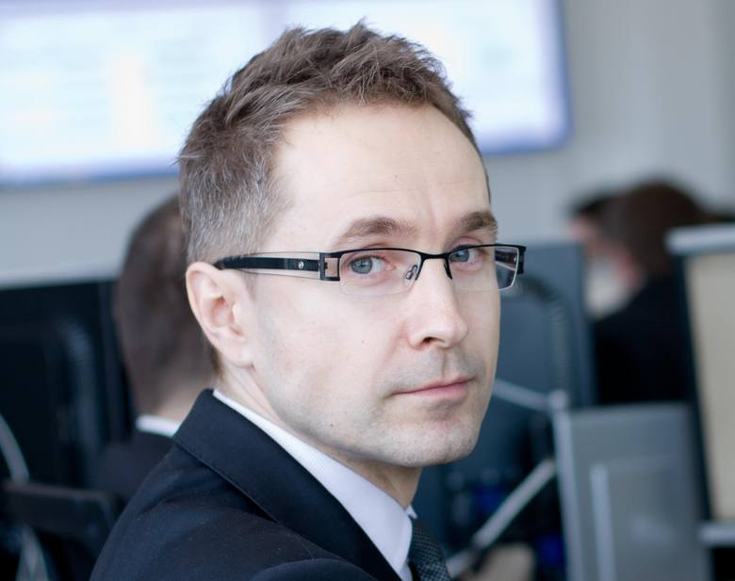  prof. Andrzej Cwynar, Ph.D.  Founder and director of the Institute for Financial Research and Analysis at the University of Information Technology and Management in Rzeszow. Founder and editor-in-chief of the online quarterly "e-Finanse" . Originator and manager of the Financial Laboratory - the first university dealing room in Poland. Author and co-author of more than 100 domestic and foreign publications on enterprise value management, including several books. Independent advisor on the implementation of programs to increase the value of enterprises (including in the chemical, mining and energy industries). Lecturer and trainer conducting classes for, among others, management of PKN Orlen SA, KGHM SA, Zakłady Chemiczne Police SA, Zakłady Azotowe Kędzierzyn SA, Rafineria Nafty Jedlicze SA, Katowicki Holding Węglowy SA and many other companies.  - Startegic management II (lecture conducted in English)  Issues discussed during the course of the course include: Concepts of strategic management, Strategic analysis, The process of formulating corporate strategy, Types of organizational strategies, Implementation of organizational strategies.  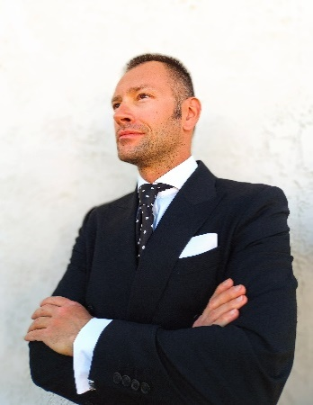  Bartolomeo R. Bialas, Ph.D.  For more than 19 years, he has specialized in strategic branding and marketing (brand strategy, competitive marketing strategies, cross-cultural consumer psychology). He has worked for branding, marketing and advertising agencies, MGM Grand, Nevada Governor's Office of Economic Development, The Wynn Resort, New York-New York, Luxor Hotel & Casino, White Square Gallery (Berlin-Germany/Las Vegas-USA), The Rivers Casino (Pittsburgh, PA), RackStar, Plaza Hotel & Casino, ALDEC, Goodwill Industries International and ING Group. Visiting professor at prestigious universities in Latin America and Europe:  - University del Istmo  - Rafael Landivar University  - University del Valle  - Galen University  - University of Palermo  - Francisco Marroquin University  - International Business School / The University of Buckingham  where he teaches original seminars on subjects such as Strategic Brand Management: Psychological and Cultural Perspectives, International Marketing: Cross-Cultural Market, Export Research and Management, Strategic Marketing: Advertising and Integrated Brand Promotion Perspective, Strategic Thinking, and Global Consumer Behavior.  - Fundamentals of macroeconomics (lecture conducted in English)  During the lecture, the audience will learn about the following topics: National income - methods of measurement. The market for goods and services. Global demand and its determinants. Fiscal policy. Money market and monetary policy. Inflation and unemployment. Macroeconomics of an open economy.  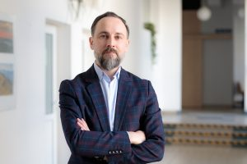  Tomasz Skica, Ph.D., UITM professor  Ass. Professor of economics, author or co-author of about 50 scientific articles on these topics and more than 100 other publications, including analyses, research reports, expert reports and articles in national economic journals. Member of the European Association of Labor Market Economists (EALE). Cooperates with the Bureau of Investment and Economic Cycles in Warsaw. Expert of the IFO institute in Munich in assessing economic trends in Poland. Collaborated regularly with Gazeta Wyborcza and Polish Market magazine.
FIELD OF STUDY:  Applied Information Technology | - Computer systems architecture (lecture conducted in English)  The lecture introduces students to the world of computer hardware. Topics covered include computer logic, arithmetic of computers, classic computer architecture, processors, command lists, assembler language basics, organization of computers on assembler language level, hierarchy of memory in computer systems, interfaces, magistrals, external devices, modern computer architectures, multiprocessor architectures, architectures and features of embedded systems, microcontrollers, microcontrollers programming and reliability of computer systems. In addition, students will learn the latest trends and developments in this area.  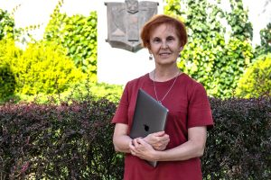  dr Iryna Berezovska  Assistant Professor in the Department of Cognitive Science and Mathematical Modeling  Author of numerous scientific and teaching publications in the fields of e-learning, cyberchondria, nursing informatics, and inclusive education.  From 1991 to 2001, she worked at Lviv Medical University (Ukraine), implementing biomedical databases, and held internships at hospitals in Buffalo, NY (USA). Until 2017, she held the position of assistant professor at the Department of Computer Science at the National Technical University in Ternopil (Ukraine).  In 2000 -2001, she interned at the School of Library and Information Science at the University of San Jose (California, USA) as a Contemporary Issues Fellowship recipient under an academic exchange program sponsored by the US government. As part of the fellowship, she carried out a project entitled Educating Ukrainian Health Professionals to Use Electronic Information Resources.  She is a member of the International Advisory Board of the Hands-on Science Network, which is a European community of educators dedicated to teaching science in schools and universities.  - Algorithms and Data Structures (lecture conducted in English)  This lecture is essential for all who want to efficiently use programming languages in any application area. Moreover, the knowledge gained during this lecture is universal and important for any programming language student will use in the future. Topics covered include:  mathematical foundations of computational complexity of algorithms; introduction to the design of algorithms; construction and features of data structures: arrays, lists, queues, stacks, graphs; methods of designing algorithms: recursion, divide-and-conquer method, dynamic programming, greedy method, return algorithms; use of algorithms to solve problems; estimating the computational complexity (time and memory) algorithms; use of searching and sorting algorithms in data processing problems; using of graph algorithms in transport problems; design problems of concurrent algorithms. A good understanding of these topics guarantees the successful development of your skills as a programmer.  Prof. dr hab. inż. Władysław Homenda, Ph.D.  Professor in the Department of Artificial Intelligence. Employed at the University of Information Technology and Management since 2021. His studies and professional activity were associated with the Warsaw University of Technology: from the Study of Fundamental Problems of Technology to the Faculty of Mathematics and Information Sciences, which was established after the transformation. Simultaneously with his employment at PW, he worked at CICESE, Ensenada, Mexico, co-created the music information processing programs Midiscan and Smart Score published by Musitek, Ojai, California, worked at the University of Bialystok at the Faculty of Mathematics and Informatics and the Faculty of Economics and Information Science in Vilnius. In March 2021, he was hired at UITM. His research and teaching activities are related to the theoretical foundations of computer science and intelligent computing technologies, especially human-friendly methods and knowledge discovery and processing. He collaborates with domestic and foreign institutions. He is a member of the editorial boards of several international scientific journals and a member of the program committees of a number of regular international scientific conferences.  - Databases (lecture conducted in English)  Topics discussed include an introduction to database issues, information models, data modeling, as well as database systems and query languages. You'll also learn what database management systems are, as well as distributed databases and client-server architecture or data warehouses. You'll learn about data manipulation instructions or the secrets of the T-SQL language, as well as how to construct simple and complex queries in SQL.  Teresa Mroczek, Ph.D., professor of UITM  Professor in the Department of Artificial Intelligence.  Habilitated doctor of engineering sciences in the discipline of technical informatics and telecommunications (University of Rzeszow, College of Natural Sciences), doctor of technical sciences (Wroclaw University of Technology, Faculty of Computer Science and Management), master of science in computer science (Rzeszow University of Technology, Faculty of Electrical Engineering).  She conducts research in the fields of data mining, knowledge discovery in databases, intelligent exploratory analysis of data, machine learning, expert systems. Her scientific achievements include more than 60 original scientific papers, including: articles in journals, monographs, conference proceedings of national and international scope; scientific reviews of papers published at international conferences; and scientific edits of monographs. Developer of advanced software for data analysis by supervised machine learning methods (BeliefSEEKER, NukleiSEEKER) and solutions for business.
FIELD OF STUDY: nursing | - Public Health (lecture conducted in English)  The lecture aims to provide knowledge on the concepts and tasks of public health. In addition, issues concerning the relationship between contemporary health threats, health policy and the organisation of the health care system in Poland and selected EU countries will be discussed.  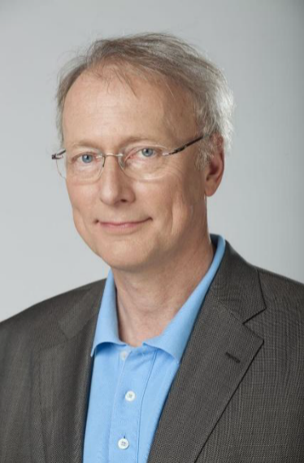  prof. Paweł Januszewicz (PhD, MD)  Professor Paweł Januszewicz, long-standing Director of the Children's Health Centre in Warsaw, National Consultant in Pediatrics, 1994-2001. Member of the Presidium of the Committee for Registration of Medicines (1996-2001). Professor, Head of the Institute of Medicine, Warsaw, (2001-2002). Chairman of the Scientific Council of the POLSAT ZDROWIE I URODA television channel, expert on the POLSAT NEWS television channel. Author of numerous publications in peer-reviewed journals.  - Pharmacology (lecture conducted in English)  The program includes:  Dosages, drug forms, methods of introducing drugs into the body. Disposition of the drug in the body: release, absorption, distribution, metabolism, excretion. Mechanism of action of drugs (synergism, antagonism). Drugs (and their active substances) used in various disease states.  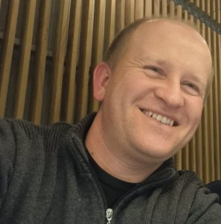  prof. Wojciech Koch, MD, DSc  Professor Wojciech Koch - Lecturer at the Medical College of the University of Information Technology and Management in Rzeszow since 2019. Also Professor at the Medical University of Lublin, Poland.  Professor of medical and health sciences in the discipline of pharmaceutical sciences. Post-doctoral degree in Pharmacy (Medical University of Lublin, Faculty of Pharmacy, 2019), specialist in bromatology, Master of Pharmacy (Medical University of Lublin, Faculty of Pharmacy, 2007).  His scientific interests are: food chemistry, study of non-nutritive substances in rations and food products using chromatographic and spectroscopic methods, evaluation of food products using analytical and chemometric methods.  Since 2021, Head of the Department of Food and Nutrition at the Medical University of Lublin.  - Geriatrics and Geriatric Nursing (lecture conducted in English)  The lecture series on Geriatrics and Geriatric Nursing aims to provide in-depth knowledge of the etiology, symptoms, diagnosis, treatment, and comprehensive care of elderly patients. It will focus on the most prevalent conditions in geriatric medicine, emphasizing interdisciplinary approaches, patient-centered care, and modern advancements in nursing practice for aging populations.  With the global increase in life expectancy, geriatrics has become a critical area of healthcare. The rising number of elderly patients presents new challenges, including multimorbidity, polypharmacy, functional decline, and the need for long-term and palliative care. This lecture series will highlight evidence-based strategies for improving the quality of life, dignity, and safety of geriatric patients while addressing the growing demand for well-trained healthcare professionals in this field. Special attention will be given to chronic disease management, geriatric syndromes, dementia care, and the integration of medical simulation as a key educational tool in preparing nursing students for real-world geriatric care.  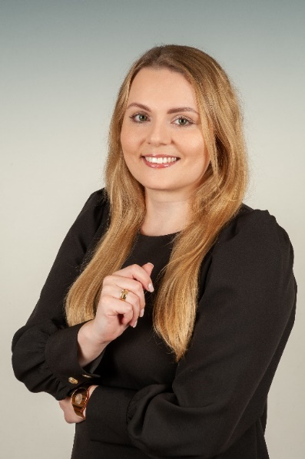  Karolina Kuśnierz, MSN  Karolina Kuśnierz is a lecturer and academic instructor in the Nursing program (English division) at the University of Information Technology and Management in Rzeszów, where she also serves as the Head of the Medical Simulation Center. Her academic and clinical expertise spans geriatrics, long-term care, anesthesiology, intensive care, emergency medicine, and medical simulation, with a strong focus on patient safety and clinical decision-making under critical conditions.  Her professional background includes extensive international experience in critical care, surgery, cardiology, pulmonology, geriatrics, neurology, and internal medicine across leading UK healthcare institutions, including University Hospitals Birmingham NHS Foundation Trust. She has played a key role in resuscitation leadership, student mentoring, and interdisciplinary team training.  Karolina has a strong interest in geriatrics, recognizing the increasing need for specialized geriatric care in the face of an aging population. She is particularly focused on enhancing student preparedness for geriatric patient care, including the use of high-fidelity simulation to improve clinical skills, critical thinking, and decision-making in complex geriatric scenarios.  Currently, she also works as a nurse for TRICARE Overseas, coordinating patient care for the U.S. Department of Defense healthcare program. Her academic and professional pursuits align with the integration of advanced simulation in geriatric education, ensuring that healthcare professionals are well-equipped to meet the evolving challenges of elderly care.

